111-1 535313

進階可程式邏輯系統設計與應用

Advanced Programmable Logic System Design and Application

實驗編號 : LAB 07

實驗名稱 : ARM and HPS

結報完成日期 : 2022.11.26

姓名 : 王語

系級 : 機械四

學號 : 0811127

1. 實驗目的
2. 了解SD卡如何正確燒錄。
3. 了解如何運用Embedded_Command_Shell進行編譯。
4. 了解如何使用USB以及SD卡將寫好的程式移轉至DE1-SoC。
5. 藉由Linux作業系統，在DE1-SoC運行C程式。
6. Verilog 程式碼

本次實驗無Verilog程式碼。

1. 實驗結果

燒錄SD卡

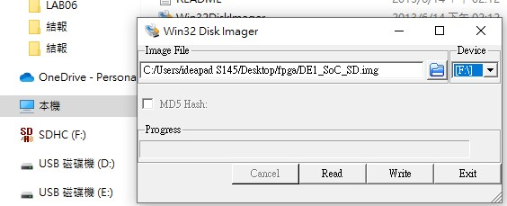

預先將my_first_hps 複製到USB以及SD卡中

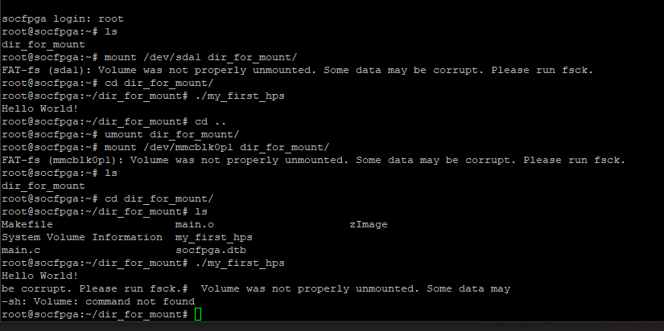

Putty 中運行結果

1. RTL

本次實驗無RTL可供檢視。

1. 問題與討論

我的電腦怪怪的，使用Win32DiskImager燒錄DE1_SoC_SD時明明出現燒錄成功提示，但是SD卡內卻依舊空空如也，因此在putty中會出現boot失敗的窘境。

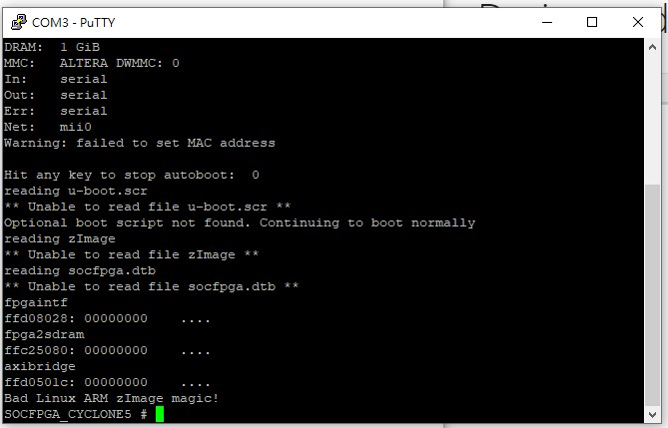

Putty 中的錯誤提示

查閱網路文件後[1]，發現對應檔案"zImage"、"socfpga.ftb"、"u-boot.scr"皆可以利用Linux生成，但是程序繁雜，而且超出我的理解範圍，最後僅成功創建"zImage"以及"socfpga.ftb"。

但是借用他部電腦就可以順利使用Win32DiskImager燒錄DE1_SoC_SD，對此我深感不解。

同樣的，由於燒錄失敗，因此沒有root指令。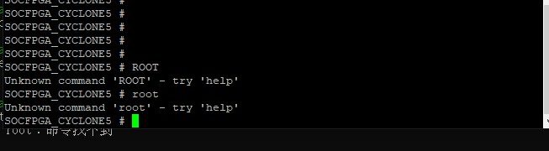

推測由於燒錄失敗造成USB中的my_first_hps無法執行

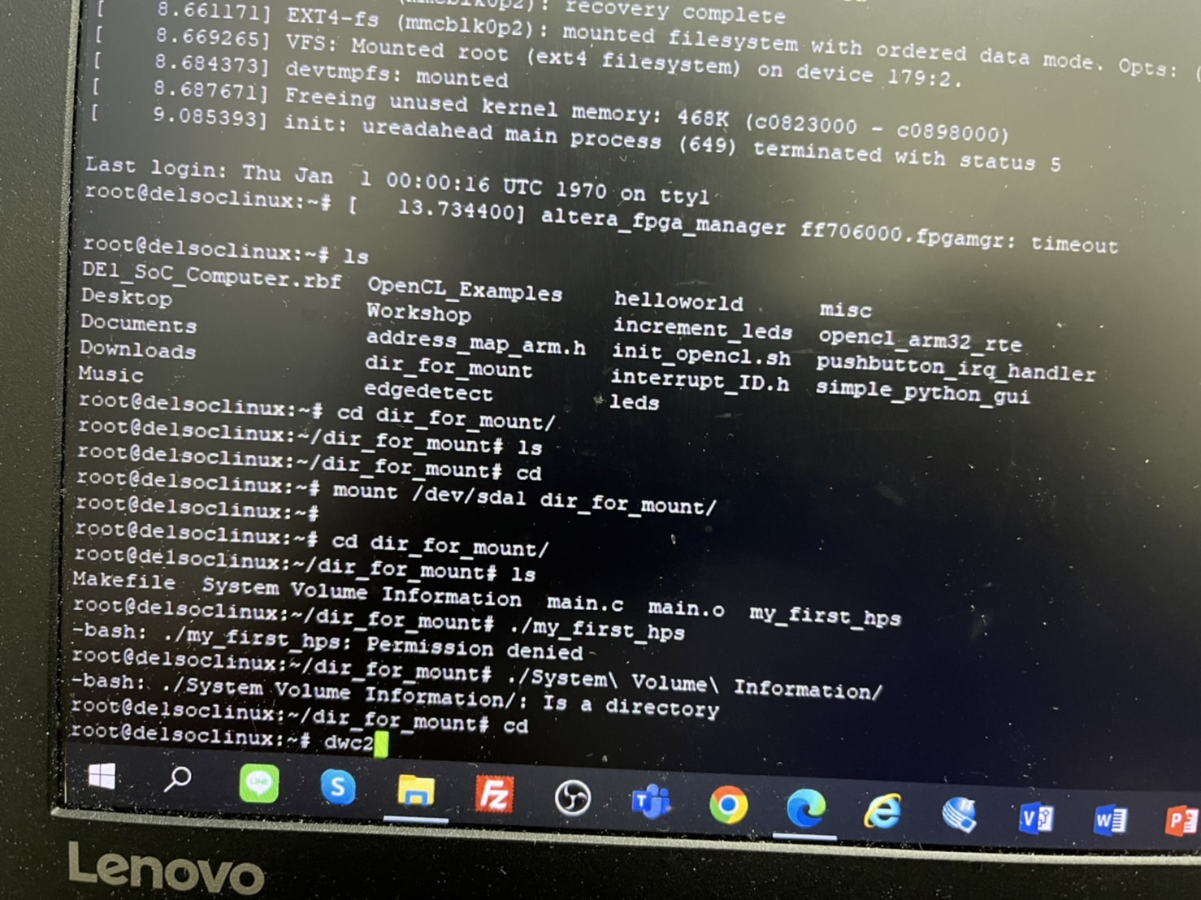

本次實驗所有難題通通在借了電腦重新燒錄後得到救贖!

1. 一些小建議

因為講義使用黑白印刷，故透過Putty檢視之終端機介面非常不清楚，希望之後可以上傳對應圖片到E3，感恩的心。

1. 心得

相較於先前的實驗，這次不需要打verilog，就連Hello world程式都已經事先寫好了，本以為會非常簡單，但殊不知光是一個SD卡燒錄就花了我三天兩夜，讓我備感心力憔悴，我投注8小時得到和瞎搞一分鐘同樣的結果，當時真的很想放棄，好在最後找助教幫忙，感恩的心，好人一生平安，希望今後的實驗都能順順利利，也希望都是卡在抓得到的BUG。

1. 參考資料

[1] https://ece453.engr.wisc.edu/compiling-the-linux-kernel/